Приложение 1
к решению городской Думы
от 28.05.2021 № 685

Приложение 1
к Правилам землепользования и застройки
городского округа - города Барнаула Алтайского края

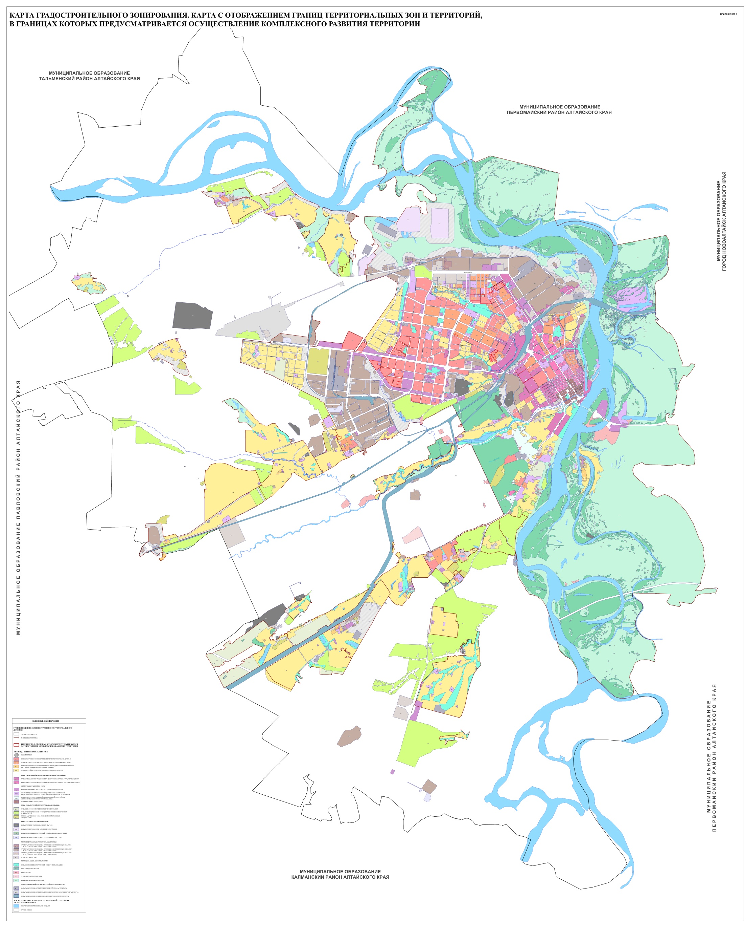

Приложение 2
к решению городской Думы
от 28.05.2021 № 685

Приложение 2
к Правилам землепользования и застройки
городского округа - города Барнаула Алтайского края

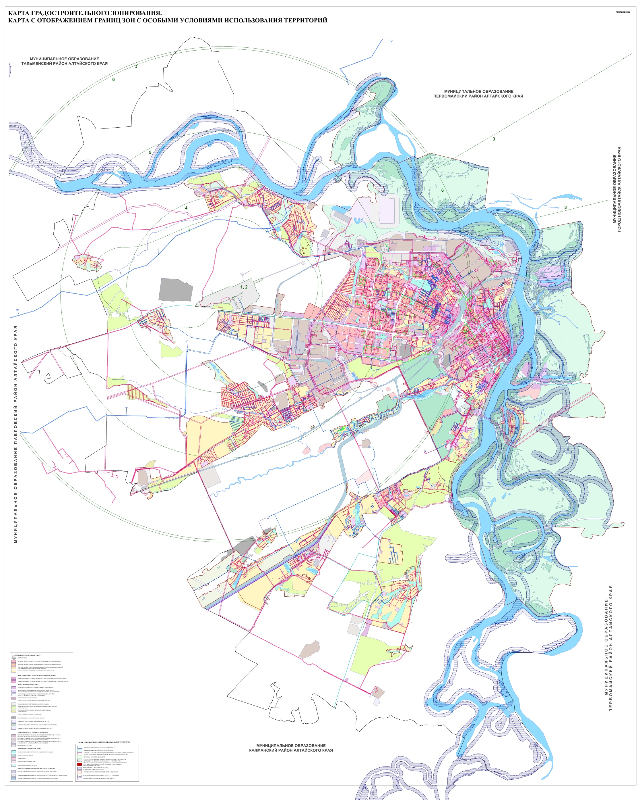

Приложение 3
к решению городской Думы
от 28.05.2021 № 685

Приложение 3
к Правилам землепользования и застройки
городского округа - города Барнаула Алтайского края

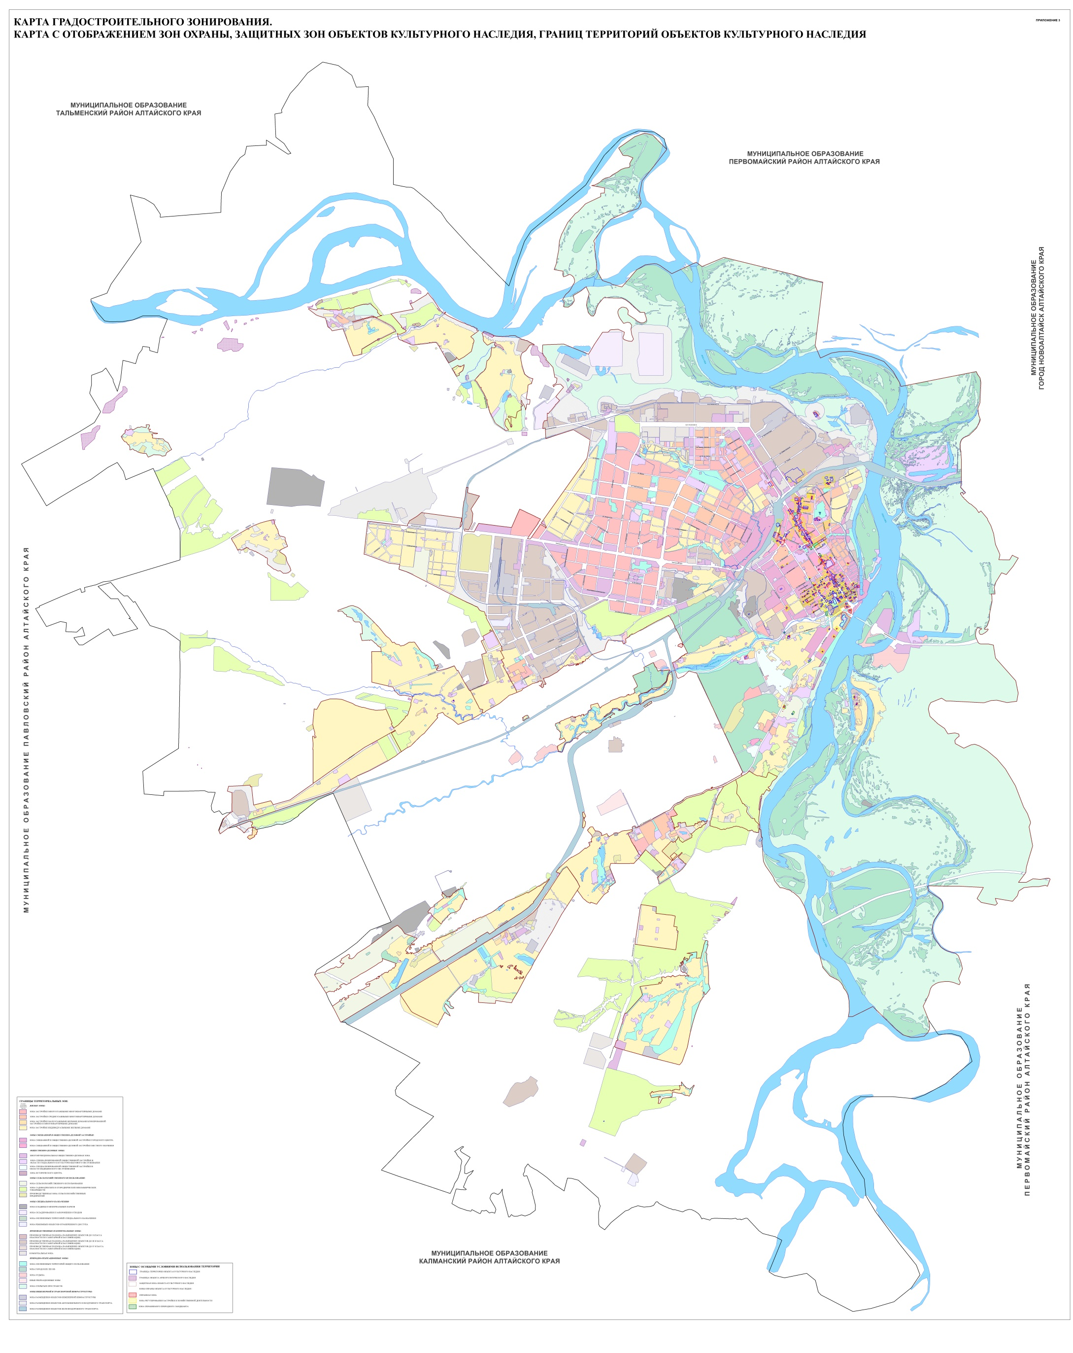

Приложение 4
к решению городской Думы
от 28.05.2021 № 685

Приложение 4
к Правилам землепользования и застройки
городского округа - города Барнаула Алтайского края

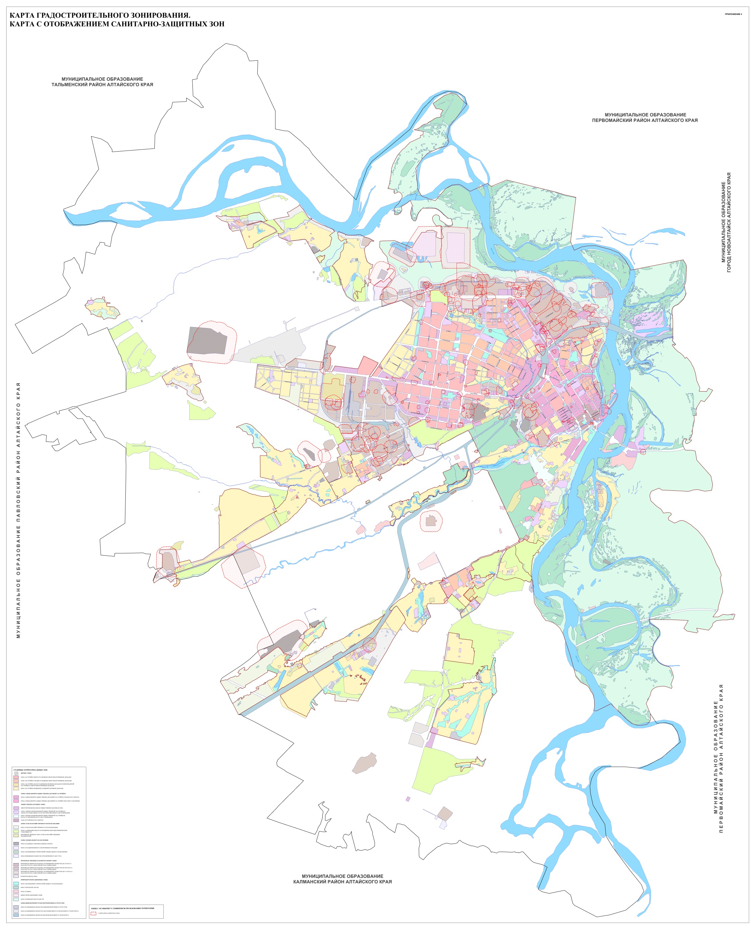

Приложение 5
к решению городской Думы
от 28.05.2021 № 685

Приложение 5
к Правилам землепользования и застройки
городского округа - города Барнаула Алтайского края

